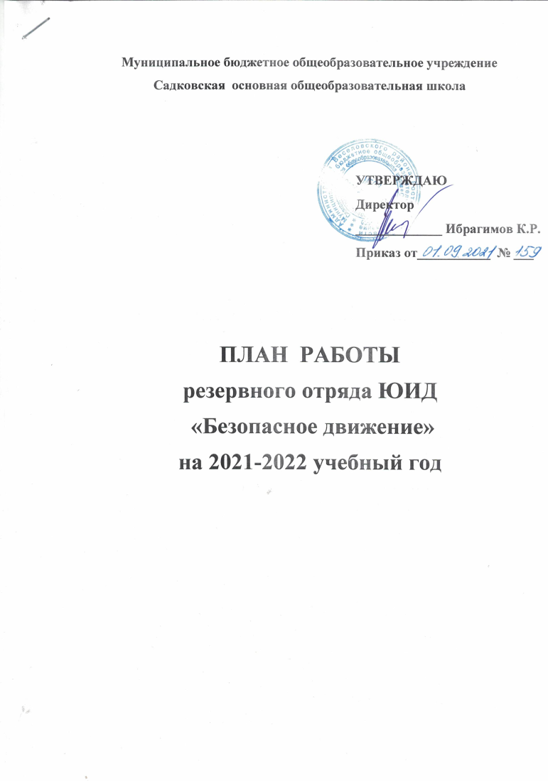

|  |  |  |  |
| --- | --- | --- | --- |
| ***№ п/п*** | ***Мероприятие*** | ***Срок***  ***исполнения*** | ***Ответственные*** |
|  | Общий сбор членов отряда ЮИД. Распределение обязанностей | 28.08.2021 | Командир отряда, руководитель отряда |
|  | Участие в акции «Внимание, дети!»  День безопасности дорожного движения под девизом «День знаний и Правил дорожного движения» | Сентябрь  01.09.2021 | Отряд ЮИД, воспитатели ГДО |
|  | Выступление отряда ЮИД в рамках общешкольного родительского собрания. | 6.09.2021 | Отряд ЮИД, руководитель отряда |
|  | Проведение «Недели безопасности», посвященной началу учебного года | 23-30 сентября | Отряд ЮИД, руководитель отряда |
|  | Подготовка и проведение праздника для воспитанников ГДО «Посвящение в пешеходы» | Сентябрь  2021 | Отряд ЮИД, |
|  | Подготовка и проведение экскурсии «Безопасный маршрут в школьника» с участием родителей учащихся начальной школы с подробным рассмотрением пути детей от дома до школы. | 10.09.2021 | Отряд ЮИД, руководитель отряда |
|  | Организация и проведение обучающих акций «Засветись, пешеход» с командами ЮПИД в детских садах с участием основных отрядов ЮИД | сентябрь - октябрь 2021 | Отряд ЮИД, руководитель отряда |
|  | Подготовка к смотру отрядов ЮИД | Сентябрь – октябрь  2021 | Отряд ЮИД, руководитель отряда |
|  | Изучение Правил дорожного движения (в соответствии с учебным планом кружков «ЮИД» и «Безопасное колесо») | В течение года | Руководитель отряда  Командир отряда |
|  | Проведение в классах бесед по Правилам дорожного движения | В течение года | Руководитель отряда  Командир отряда |
|  | Составление списка учащихся школы, имеющих веломототехнику и проведение с ними теоретических и практических занятий по Правилам дорожного движения | Сентябрь  2021 | Руководитель отряда |
|  | Участие в областном рейде «Пожилой пешеход» основных отрядов ЮИД | с 30.09.2021 по 02.10.2022 | Отряд ЮИД, руководитель отряда |
|  | Участие в тестовом срезе по ПДД с уходом на осенние школьные каникулы всех отрядов ЮИД | октябрь 2021 | Отряд ЮИД |
|  | Оформление выставки по итогам конкурса рисунков “Правила дорожные знать каждому положено” | Октябрь  2021 | Отряд ЮИД |
|  | Реализация познавательно -профилактического проекта «ЮИД Дона - территория безопасности региона» при поддержке Правительства Ростовской области (по отдельному плану) с участием Ростовской региональной общественной детско -юношеской организации «ЮИД ДОНА» и областной площадки по безопасности дорожного движения на базе ЦДТ Ворошиловского района города Ростова-на-Дону) | 15 ноября 2021 - 15 октября 2022 | Отряд ЮИД, руководитель отряда |
|  | Организация и проведение профилактического мероприятия «Белая трость» с участием основных отрядов ЮИД | 15.10.2021 | Отряд ЮИД, руководитель отряда |
|  | Организация и проведение областного смотра готовности и областных конкурсов резервных отрядов ЮИД «Я выбираю безопасность», основных отрядов ЮИД «Мы выбираем безопасность» и ЮМО «Дорожные патрули» согласно положению в рамках проекта при поддержке Правительства Ростовской области | сентябрь - ноябрь 2021, 2022 | Отряд ЮИД, руководитель отряда |
|  | Оформление уголка “Отряд ЮИД в действии” | Ежемесячно | Отряд ЮИД, |
|  | Участие в областных конкурсах дошкольных образовательных организаций по привитию детям навыков безопасного участия в дорожном движении согласно положениям при поддержке Правительства Ростовской области | сентябрь - ноябрь 2021; март - май 2022 | Отряд ЮИД, руководитель отряда |
|  | «Уроки мужества» -встреча с ветеранами и сотрудниками ГАИ-ГИБДД к Дню защитника Отечества всех отрядов ЮИД | 21.02.-23.02.2022 | Отряд ЮИД, руководитель отряда |
|  | Участие в широкомасштабной акции «Не прерывайте стук сердец» к Дню памяти жертв ДТП» всех ЮИДовцев Дона | 12.11. - 14.11.2021 | Отряд ЮИД, руководитель отряда |
|  | Изучение передового опыта работы лучших отрядов ЮИД и команд ЮПИД по вопросу развития ЮИДовского движения на Дону и профилактике детского дорожно-транспортного травматизма. Размещение материалов на сайте [www.bpdd.ru](http://www.bpdd.ru) и издание сборников при поддержке общественных организаций | ноябрь 2021, март 2022 | Отряд ЮИД, руководитель отряда |
|  | Активное участие в организации и проведении познавательно -профилактической акции «ЮИД вчера и сегодня:49 лет» в рамках реализации регионального проекта «ЮИД Дона - территория безопасности региона» в рамках проекта при поддержке Правительства Ростовской области согласно положению;  Участие - Региональный форум «ЮИДовцы всех поколений выбирают безопасность»  Участие - Открытие первой областной комнаты «ЮИД ДОНА» в России;  Участие - Всероссийский «День ЮИД» - 6 марта | ноябрь 2021 - март 2022 | Отряд ЮИД, руководитель отряда |
|  | Проведение перед началом каникул в классах бесед по Правилам дорожного движения | Декабрь  2021 | Отряд ЮИД, руководитель отряда |
|  | Конкурс мобильных уголков ЮИД в режиме он - лайн с участием резервных и основных отрядов ЮИД | декабрь 2021 | Отряд ЮИД, руководитель отряда |
|  | Участие во всероссийских конкурсах и мероприятиях ЮИДовцев Дона в соответствии с Календарём профилактических мероприятий, утверждённым Минпросвещения России | весь период | Отряд ЮИД, руководитель отряда |
|  | Участие ЮИДовцев Дона в проведение «выездных дней безопасности» с участием передвижного комплекса «Лаборатория безопасности» и офис - класса по ПДД по отдельному плану и графику  с просмотром тематического спектакля - участием актёров ростовских театров, инициативных групп «Родительский патруль» и выступлением агитбригад отрядов ЮИД согласно требованиям эпидемиологической обстановки | октябрь -декабрь 2021; март - май 2022 | Отряд ЮИД, руководитель отряда |
|  | Участие в викторине «АВС» по ПДД основных ЮИД в режиме он -лайн согласно положению | октябрь 2021 |  |
|  | Участие ЮИДовцев в организации и проведении предупредительно -профилактических акций в рамках мероприятия «День инвалида» (03.12.2021) при информационной поддержке СМИ и к Всемирному Дню ребёнка в рамках реализации «Десятилетия детства» (2018-2027 гг.) | октябрь -декабрь 2021 | Отряд ЮИД, руководитель отряда |
|  | Участие в социально -значимой профилактической акции «Зимним дорогам - безопасное движение» с уходом школьников на зимние каникулы всех отрядов ЮИД в рамках проекта при поддержке Правительства Ростовской области | с 25.12.2021  по 15.01.2022 | Отряд ЮИД, руководитель отряда |
|  | Благотворительная акция «Ёлка-2022» с участием ЮИДовцев Дона согласно требованиях эпидемиологической обстановки | до 30.12.2021 | Отряд ЮИД, руководитель отряда |
|  | Организация и проведение рейда “Юный пешеход” по предупреждению детского дорожно-транспортного травматизма. | Январь 2022, зимние каникулы | Отряд ЮИД |
|  | Выпуск стенгазеты по итогам рейда “Юный пешеход” | Январь  2022 | Отряд ЮИД |
|  | Выступление агитбригады в ГДО в рамках региональной программы «Приключения светофора»; | Сентябрь 2020  Январь 2022 | Отряд ЮИД, руководитель отряда |
|  | Организация и проведение по классам беседы ”Из истории Правил дорожного движения” | Январь  2022 | Руководитель отряда |
|  | Организация встречи учащихся школы с работниками Государственной инспекции безопасности дорожного движения | Февраль  2022 | Руководитель отряда |
|  | Фотоконкурс «ЮИД-49.ЮПИД-7.» в рамках преемственности поколений в режиме он лайн | февраль - март 2022 | Отряд ЮИД, руководитель отряда |
|  | Проведение региональных коуч -мероприятий для руководителей отрядов ЮИД и команд ЮПИД | весь период | Отряд ЮИД, руководитель отряда |
|  | Проведение соревнования на лучшего знатока Правил дорожного движения среди учащихся 1-4 классов | Март  2022 | Отряд ЮИД, руководитель отряда |
|  | Подготовка и участие отряда ЮИД в муниципальном этапе областного смотра конкурса отрядов ЮИД «Безопасное колесо» | Март-Апрель  2022 | Отряд ЮИД, руководитель отряда |
|  | Организация и проведение областных соревнований «Волшебное колесо» с участием команд ЮПИД при поддержке отрядов ЮИД согласно положению в рамках проекта при поддержке Правительства Ростовской области | март - май 2022 | Отряд ЮИД, руководитель отряда |
|  | Организация и подготовка документов, материалов из архива для открытия музейной комнаты «ЮИД ДОНА» и фотогалереи (к 49-летию образования отрядов ЮИД - 06.03.22 г.) в рамках проекта при поддержке Правительства Ростовской области | ноябрь 2021 - март 2022 | Отряд ЮИД, руководитель отряда |
|  | Проведение «Недели безопасности», посвященной окончанию учебного года | Май  2022 | Командир отряда |
|  | Проведение акции «Добрая дорога детства» в День защиты детей. | 01.06.2022 | Отряд ЮИД, руководитель отряда |
|  | Участие в профилактических мероприятиях «Безопасное лето - 2022» (по отдельному плану) всех ЮИДовцев Дона | июнь - август 2022 | Отряд ЮИД, руководитель отряда |
|  | Организация работы отряда ЮИД в пришкольном лагере с дневным пребыванием детей «Солнышко» | Июнь  2022 | Командир отряда, руководитель отряда |

Руководитель отряда ЮИД: И.Г. Даютова